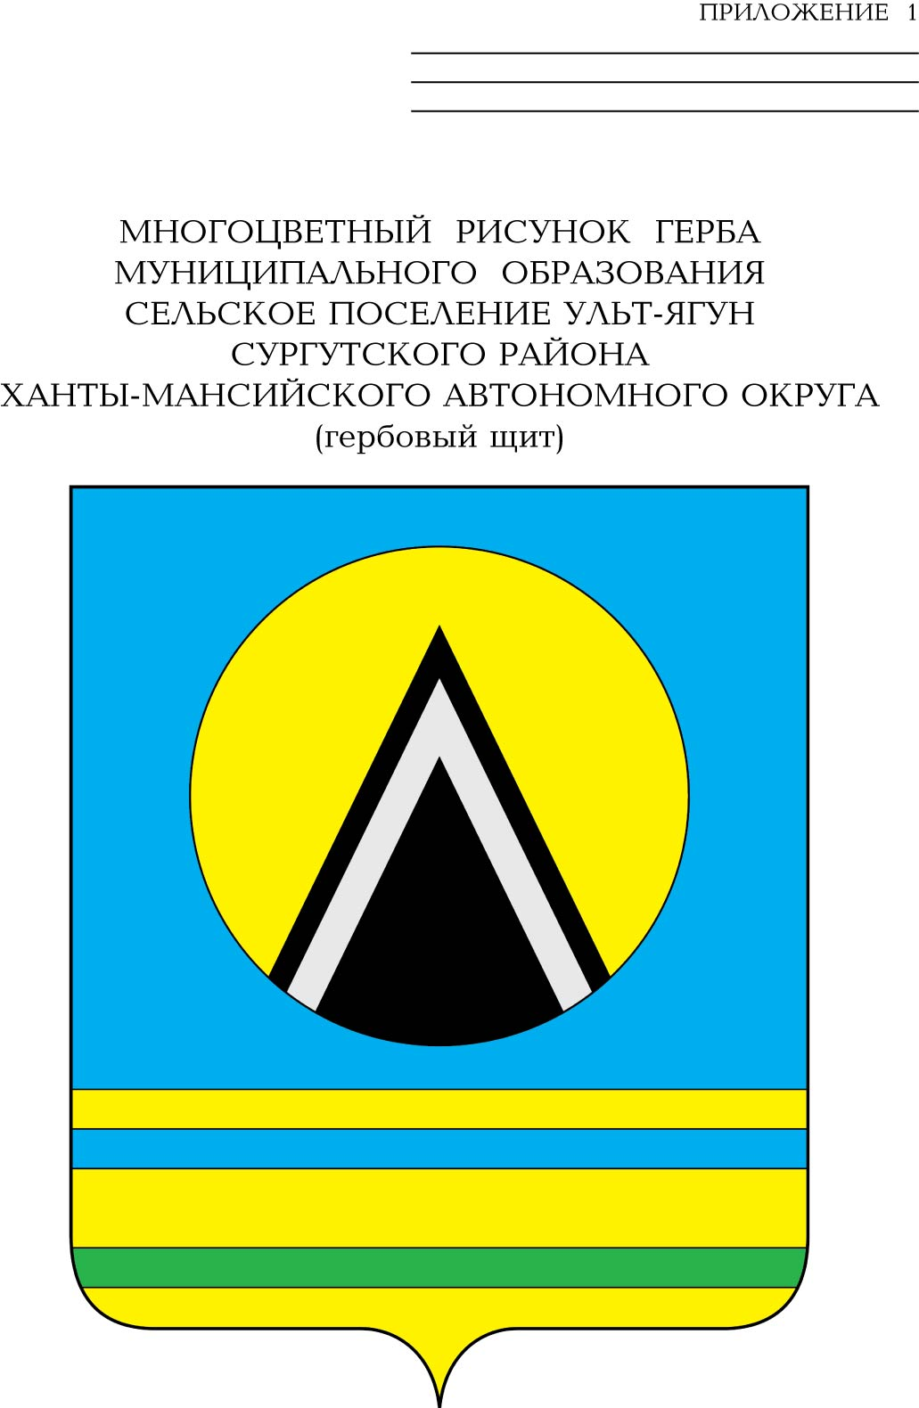

СОВЕТ ДЕПУТАТОВ
СЕЛЬСКОГО ПОСЕЛЕНИЯ УЛЬТ-ЯГУН
Сургутского муниципального района
Ханты-Мансийского автономного округа – Югры
РЕШЕНИЕ
18 августа 2025 года № 100
п. Ульт-Ягун

О внесении изменения
в решение Совета депутатов
сельского поселения Ульт-Ягун
от 29.05.2025 № 95

В соответствии с Жилищным кодексом Российской Федерации, Федеральными законами от 06.10.2003 № 131-ФЗ «Об общих принципах организации местного самоуправления в Российской Федерации», от 31.07.2020 № 248-ФЗ «О государственном контроле (надзоре) и муниципальном контроле в Российской Федерации», Законом Ханты-Мансийского автономного округа - Югры от 26.09.2014 № 78-оз «Об отдельных вопросах организации местного самоуправления в Ханты-Мансийском автономном округе – Югре», уставом сельского поселения Ульт-Ягун,

Совет депутатов сельского поселения Ульт-Ягун решил:

1. Внести в решение Совета депутатов сельского поселения Ульт-Ягун от 29.05.2025 № 95 «Об утверждении положения о муниципальном жилищном контроле на территории сельского поселения Ульт-Ягун», следующее изменение:
1.1. В абзаце 7 пункта 3.8. раздела 3 слово «значительного,» исключить.
2. Обнародовать настоящее решение и разместить его на официальном сайте муниципального образования сельское поселение Ульт-Ягун.
3. Решение вступает в силу после его обнародования.
4. Контроль за выполнением решения возложить на главу сельского поселения Ульт-Ягун.

Глава
сельского поселения Ульт-Ягун М.В. Яковинов

